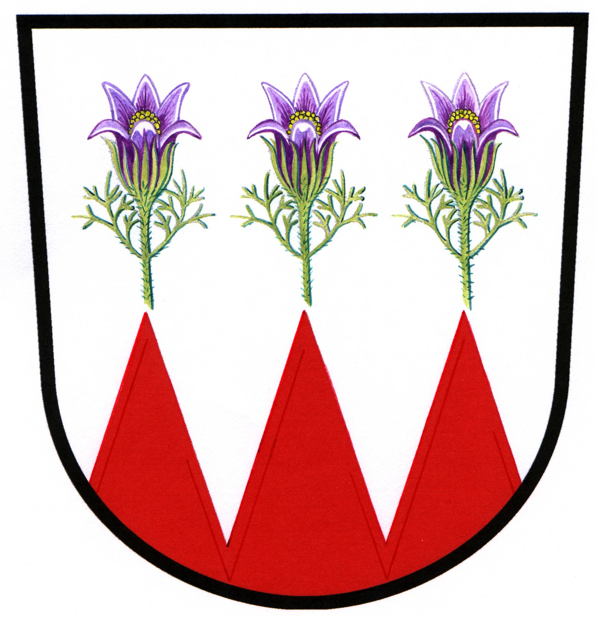 Obec a Tělovýchovná jednota Sokol Krčmaň, spolek
pořádá
Turnaj čtyřher v tenisu pro příchozí
v sobotu 10. září 2016, zahájení ve 14.00 hod. – prezentace od 13.30 na multifunkčním hřišti u OÚ Krčmaň

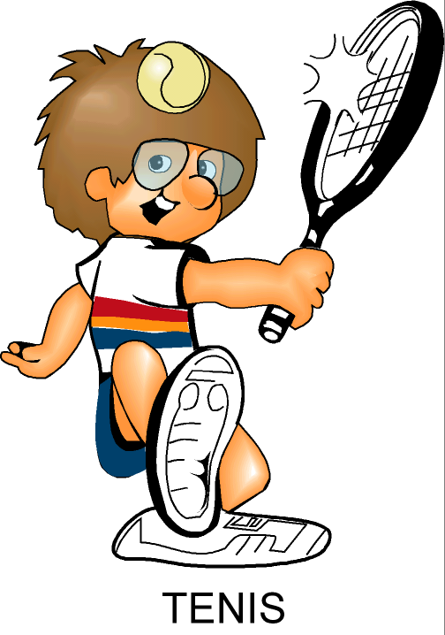
Časový sled: 13.30 – 13.50 hod. Prezentace
13.50 hod. – Losování turnaje
14.00 – 17.00 hod. Zápasy ve skupinách
17.00 – 18.00 hod. Zápasy o umístění
18.00 – 18.30 hod. Finále
18.45 hod. – Předání cen a ukončení turnaje

Kategorie: bez rozdílu věku a pohlaví (soutěž dvojic)
Přihlášky: na místě; kontakt: Mgr. Zdeněk Jančo, Mo: 724 158 541, e mail: zdenek.janco@tiscali.cz
Startovné za dvojici: mládež do 18 let 50,-Kč; dospělí 100,-Kč
Občerstvení: zajištěno ve Sport baru – kofola, sladkosti, pivo, uzený kabanos nebo cigáro v ceně startovného
Ceny: diplomy, účastnický list, drobné ceny od sponzorů
Systém soutěže: hraje se dle pravidel tenisu, na jeden vítězný set do šestého gamu (př. 6:4; 7:6), systémem nejdříve skupinově a pak o celkové pořadí dle umístění ve skupině. Pořadatel si vyhrazuje právo úpravy dle počtu přihlášených, hraje se pouze na jednom kurtu
Míčky: Zn. „Wilson“ případně jiné značky, zajistí pořadatel
Rozhodčí: k jednotlivým zápasům určuje vrchní rozhodčí z řad hráčů
Sportovní úbor: je samozřejmostí, zvláště používáme obuv na umělý venkovní povrch

V Krčmani dne 5. září 2016 Mgr. Zdeněk Jančo, vrchní rozhodčí turnaje

